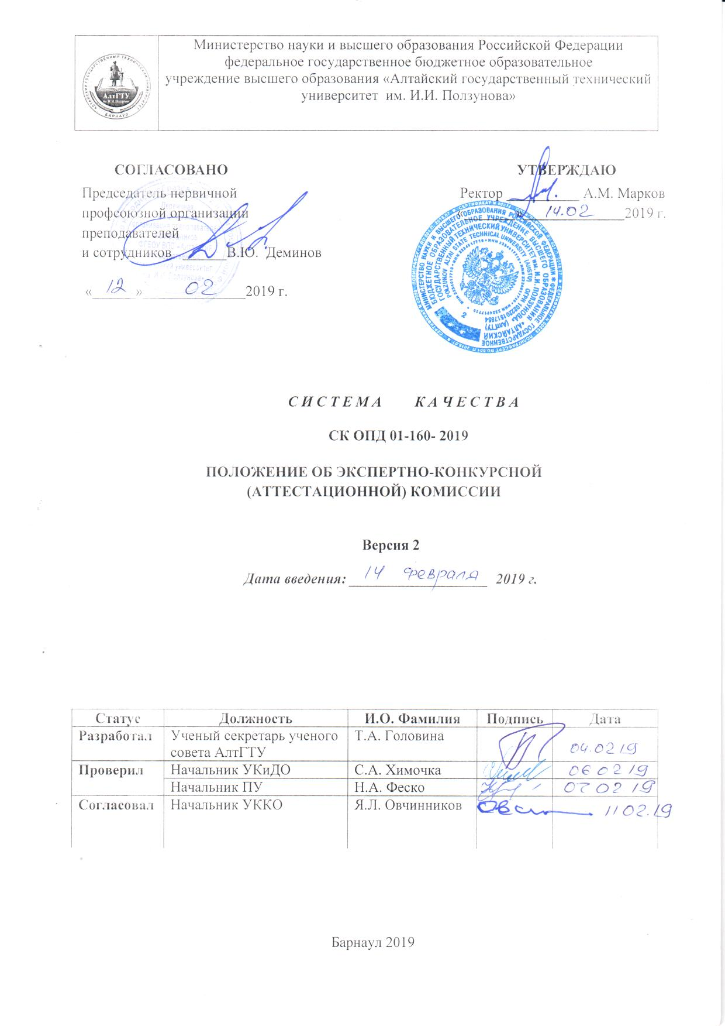

1 ОБЩИЕ ПОЛОЖЕНИЯ
1.1 Положение об экспертно-конкурсной (аттестационной) комиссии федерального государственного бюджетного образовательного учреждения высшего образования «Алтайский государственный технический университет им. И.И. Ползунова» (далее Университет) является локальным нормативным актом вуза, определяющим полномочия и основные направления деятельности экспертно-конкурсной (аттестационной) комиссии, ее формирование, состав, организационные принципы работы, порядок проведения заседаний и принятия решений, а также полномочия и функции председателя, секретаря и членов экспертно-конкурсной (аттестационной) комиссии.
1.2 Экспертно-конкурсная (аттестационной) комиссия (далее Комиссия) в своей деятельности руководствуется Трудовым кодексом Российской Федерации № 197-ФЗ от 30.12.2001; Федеральным законом «Об образовании в РФ» от 29 декабря 2012 г. №273ФЗ; Приказом Минздравсоцразвития РФ от 11.01.2011 N1н "Об утверждении Единого квалификационного справочника должностей руководителей, специалистов и служащих, раздел "Квалификационные характеристики должностей руководителей и специалистов высшего профессионального и дополнительного профессионального образования", Уставом АлтГТУ, утвержденным приказом Министерства образования и науки Российской Федерации от 04.09.2015; Положением о порядке замещения должностей педагогических работников, отнесенных к профессорско-преподавательскому составу (СК ОПД 01-08-2019 от 14.02.2019); Положением о выборах декана факультета (СК ОПД 01-60-2018 от 15.05.2018); Положением о выборах заведующего кафедрой (СК ОПД 03-01-2018 от 15.05.2018) и другими локальными актами Университета.
1.3 Комиссия осуществляет анализ документов, представленных на избрание по конкурсу и выборам перед их рассмотрением на ученом совете Университета.
1.4 Решение Комиссии носит рекомендательный характер. Выписки из решения Комиссии передаются в ученый совет Университета.
1.5 Основными принципами работы Комиссии являются: компетентность, объективность, гласность, независимость, соблюдение норм профессиональной этики.
1.6 Настоящее Положение рассмотрено на ученом совете АлтГТУ 28 января 2019 г. (протокол №1).

2 СОСТАВ КОМИССИИ
2.1 Положение о Комиссии, ее состав, руководство и срок полномочий утверждаются приказом ректора АлтГТУ.
2.2 В состав Комиссии входят: председатель и заместитель председателя Комиссии, секретарь и члены Комиссии из числа руководителей структурных подразделений, высококвалифицированных научно-педагогических работников, представителей профсоюзной организации, кадровой и (или) юридической служб.
2.3 Секретарем Комиссии является ученый секретарь ученого совета Университета.
2.4 Изменение состава Комиссии утверждается приказом ректора АлтГТУ.

3 ФУНКЦИИ КОМИССИИ
Комиссия осуществляет следующие функции:
3.1 Рассматривает кандидатуры педагогических работников, участвующих в выборах на должности декана факультета, заведующего кафедрой, и прошедших выдвижение в соответствии с установленным порядком.
3.2 Рассматривает кандидатуры педагогических работников, участвующих в конкурсе на замещение должностей профессора, директора института.
3.3 Рассматривает кандидатуры педагогических работников, участвующих в конкурсе на замещение иных должностей, в случае если претендент не соответствует требованиям, предъявляемым по соответствующей должности.
3.4 На основании представленных документов оценивает личностные и профессиональные характеристики претендентов и выносит рекомендации ученому совету Университета.
3.5 Разрешает иные вопросы, вынесенные на обсуждение Комиссии его членами или администрацией Университета.

4 ОСНОВНЫЕ ДОКУМЕНТЫ И ЗАПИСИ КОМИССИИ
4.1 Положение о Комиссии.
4.2 Протоколы заседаний Комиссии.
4.3 Выписки из протокола заседания Комиссии.

5. ОБЯЗАННОСТИ ЧЛЕНОВ КОМИССИИ
5.1 Председатель комиссии:
- осуществляет общее руководство работой Комиссии и обеспечивает выполнение настоящего Положения;
- объявляет заседание правомочным или выносит решение о его переносе из-за отсутствия кворума;
- открывает и ведет заседание Комиссии, объявляет перерывы;
- представляет лично (или поручает секретарю) сведения по каждому претенденту;
- определяет порядок рассмотрения обсуждаемых вопросов;
- подписывает протокол заседания Комиссии;
- объявляет о принятых Комиссией решениях.
Секретарь Комиссии:
- осуществляет подготовку заседаний Комиссии, включая оформление и рассылку необходимых документов, информирование членов Комиссии по всем вопросам, относящимся к их функциям, в том числе извещает лиц, претендующих на должности о времени и месте проведения заседаний не менее чем за три рабочих дня до их начала и обеспечивает членов Комиссии необходимыми материалами;
- принимает от ученых секретарей факультетов/институтов документы претендентов;
- обеспечивает сохранность сданных документов;
- по ходу заседания Комиссии ведет и оформляет протокол;
- осуществляет иные действия организационно-технического характера и мероприятия, связанные с обеспечением деятельности работы Комиссии в соответствии с настоящим Положением.
Члены Комиссии:
- участвуют в работе Комиссии;
- изучают документы претендентов и оценивают профессионально-личностные характеристики и соответствие квалификации претендентов требованиям;
- принимают участие в вынесении решения в форме рекомендации («рекомендовать» или «не рекомендовать» претендентов на должность;
- несут ответственность за результаты своей работы в установленном порядке.

6 ОРГАНИЗАЦИЯ РАБОТЫ КОМИССИИ
6.1 Комиссия работает под руководством председателя.
6.2 В период временного отсутствия председателя (временная нетрудоспособность, командировка, нахождение в отпуске и т.п.) руководство Комиссией осуществляет заместитель председателя Комиссии.
6.3 Заседание Комиссии считается правомочным, если в нем приняли участие не менее двух третей ее списочного состава.
6.4 Голосование членов Комиссии может быть открытым или тайным, что определяется решением Комиссии и отражается в протоколе заседания.
6.5 Комиссия проводит заседания по мере поступления документов.
6.6 Заседания Комиссии проводятся не позднее, чем за 5 дней до очередного заседания ученого совета Университета.
6.7 Дату и время заседания Комиссии назначает ее председатель.
6.8 На заседании Комиссии обязаны присутствовать претенденты и лица, их представляющие (как правило, заведующий кафедрой, руководитель структурного подразделения или его заместитель). В исключительных случаях при наличии уважительных причин Комиссия может принять решение о рассмотрении кандидатуры претендента в его отсутствие или в отсутствие представляющего его лица.
6.9 Члены Комиссии вправе задать претенденту и представляющему его лицу вопросы.
6.10 Для рассмотрения кандидатуры и принятия решения в Комиссию представляются документы, предусмотренные п. 3.3 Положения о порядке замещения должностей педагогических работников, отнесенных к профессорско-преподавательскому составу, п. 3.4 Положения о выборах декана факультета и Положения о выборах заведующего кафедрой, а также Анкета соискателя (Приложение 1).
6.11 После обсуждения кандидатуры Комиссия путем открытого или тайного голосования принимает решение:
- рекомендовать (не рекомендовать) ученому совету избрание претендента на соответствующую должность;
- рекомендовать срок трудового договора, который будет заключен (изменен) в случае избрания претендента ученым советом Университета.
6.12 Решение «рекомендовать/не рекомендовать» претендента принимается, если за него проголосовало более 50% от числа присутствующих на заседании членов Комиссии.
6.13 Решение Комиссии оформляется протоколом заседания. В случае отрицательного решения в протоколе указываются мотивы принятого решения.
6.14 Протокол заседания Комиссии подписывается председателем (или лицом его замещающим) и секретарем Комиссии.
6.15 Протоколы заседаний Комиссии и материалы к ним являются документами постоянного срока хранения. В течение 1 года протоколы и материалы хранятся у ученого секретаря ученого совета Университета. По завершению каждого календарного года ученый секретарь в установленном порядке передает на архивное хранение протоколы заседаний Комиссии и материалы к ним в архив АлтГТУ.
6 ЗАКЛЮЧИТЕЛЬНЫЕ ПОЛОЖЕНИЯ
6.1. Настоящее Положение, изменения и дополнения к нему утверждаются ученым советом АлтГТУ открытым голосованием простым большинством голосов.
6.2 Настоящее Положение вступает в силу со дня его утверждения приказом ректора.
6.3 Контроль за соблюдением настоящего Положения возлагается на председателя Комиссии.

ПРИЛОЖЕНИЕ 1
АНКЕТА
кандидата _________________
(Ф.И.О)
для участия в выборах (конкурсе) на должность__________________

 | Информация о заявителе
1 Личные данные
1.1 | Телефон моб.
1.2 | e-mail
1.3 | Ученая степень
1.4 | Ученое звание
1.5. | Должность
1.6 | Научно-педагогический стаж в высших учебных заведениях
2 Дополнительные сведения (за отчетный период*)
2.1 | Результаты учебно-методической деятельности
2.1 | Объем учебной нагрузки (из них лекционная) по годам отчетного периода (количество, час)
2.1 | Учебные издания (количество учебников, учебных, учебно-методических пособий)
2.1 | ЭОР
2.2 | Результаты научной деятельности
2.2.1 | Научные работы (количество)
2.2.1 | Статьи, опубликованные в научных журналах, проиндексированные в:
2.2.1 | Web of Science ( h-индекс)
2.2.1 | Scopus( h-индекс)
2.2.1 | Статьи, входящие в Перечень ведущих рецензируемых научных журналов ВАК
2.2.1 | РИНЦ (из них ВАК)
2.2.1 | Патенты, авторские свидетельства, проекты
2.2.1 | Иные объекты интеллектуальной собственности
2.2.2 | h-индекс
2.2.3 | Участие в грантах, НИР, договорной деятельности  (количество)
2.2.3 | Объем заработанных средств, проведенных через НИС (по годам)
2.2.4 | Руководство аспирантами, соискателями, чел.
2.2.4 | Подготовлено кандидатов / докторов наук, чел.
2.2.4 | Защита докторской диссертации (да/нет)
2.3 | Другие достижения кандидата
2.3.1 | Повышение квалификации, стажировка (профильные)  (год, организация, в которой соискатель прошел повышение квалификации, название программы (семинара), продолжительность (в часах)
2.3.1 | Повышение квалификации, стажировка (непрофильные)  (год, организация, в которой соискатель прошел повышение квалификации, название программы (семинара), продолжительность (в часах)
2.3.2 | почетные звания
2.3.2 | иные государственные, ведомственные, корпоративные награды и др.
Соискатель |  |  | Ф.И.О.
Ученый секретарь УС АлтГТУ |  |  | Т.А. Головина

СОГЛАСОВАНО:
Руководитель структурного подразделения | И. О. Ф.
Начальник УКиДО  Начальник УМУ | С.А. Химочка  Н.П. Щербаков
Начальник НУ | Е.А. Ананьева
*В Анкете соискателя претендент на должность заносит информацию с момента последнего избрания, если срок пребывания в должности составляет менее 5 лет, в других случаях информация заносится за последние 5 лет.

** Строка заполняется претендентами на должность профессора.
*** Строка заполняется претендентами на должности заведующего кафедрой, декана факультета и директора института.

